Проект «Мамин день»
Актуальность.
Дети старшего дошкольного возраста продолжают знакомиться с народными традициями, в том числе и праздниками. Мы привыкли принимать существующие праздники как само собой полагающееся, раз есть праздник, значит, нужно его отмечать, поздравлять, дарить подарки. При подготовке детей к празднику возник вопрос: «Откуда пришел праздник? Почему именно 8 Марта?, Почему называется «Международный женский день». Возникла идея провести подготовку к празднику в ходе осуществления проекта «Мамин день», познакомить детей с историей возникновения праздника и подготовить с детьми для милых мамочек подарки и поздравление.
Цель: расширение и систематизация знаний детей о возникновении праздника 8 Марта
Задачи проекта:
Для детей:
Образовательные:
1. Дать детям представление о празднике 8 Марта.
Развивающие:
1. Развивать коммуникативные навыки детей.
2.Расширять гендерные представления, воспитывать в мальчиках представление о том, что мужчины должны внимательно и уважительно относиться к женщинам.
3.Развитие детского творчества и эстетического восприятия.
Воспитательные:
1.Формировать уважительное, доброжелательное отношение к самому близкому и родному человеку на земле – маме.
2. Создать праздничную атмосферу в преддверии праздника.
Для родителей:
1. Повысить уровень вовлеченности родителей воспитанников в деятельность.
2. Углубить психолого-педагогическую компетенцию родителей.
Участники проекта:
воспитатели, дети подготовительной группы, родители.
По окончанию работы предполагается получить следующий результат:
Для детей:
1. Расширение кругозора детей.
2. Сплочение детского коллектива.
3. Развитие интереса к коллективной творческой деятельности.
Для родителей:
1.Повышение уровня информированности родителей по вопросам технологии создания елочных игрушек.
2. Оптимизация детско-родительских отношений.
3. Повышение уровня вовлеченности родителей в деятельность ДОУ
Продолжительность проекта: месяц
Вид проекта: познавательный, творческий.
Первый этап- подготовительный
- подбор дидактических игр, материалов для бесед, иллюстративного материала для работы с детьми, методических рекомендаций для родителей;
- привлечение внимания родителей к проекту
Второй этап – основной
- использование подобранного материала в работе с детьми;
- организация работы с родителями.
Третий этап – заключительный
Оформление альбома "Профессия моей мамы"
Совместная с детьми деятельность изготовление подарка мамам (цветок "Ромашка", "Ваза")
Вместе с родителями изготовление "Кулинарной книги"
Оформление фотовыставки «Я с мамочкой»
Праздник для мам, чаепитие

Содержание:
Работа с детьми:
Беседы о маме.
Цель: дать детям представление о празднике 8 Марта, о значимости матери для каждого человека, воспитывать уважительное, доброжелательное отношение к маме. Воспитывать у детей желание заботиться и внимательно относиться к своей мамочке.
Чтение стихов о маме и заучивание наизусть В.Руссу «Много мам на белом свете».
Цель: познакомить детей со стихами разных поэтов воспевающих мать; учить выразительно, с естественными интонациями читать стихи, активизировать память и развивать мимическую и речевую выразительность. Воспитывать уважение, доброжелательное отношение к матери, развивать умение чувствовать красоту и выразительность языка произведения.
Рисование «Мамин портрет».
Цель: вызвать у детей интерес к подготовке подарков и сувениров. Учить рисовать женский портрет, делать набросок простым карандашом, инициировать самостоятельный поиск изобразительно-выразительных средств, для передачи особенностей внешнего вида своей мамы. Продолжать развивать технические навыки и умения рисованием кисточкой и гуашью. Воспитывать любовь к своей маме.
Рисование «Рисунок для мамы».
Развивать у детей творчество, воображение. Учить детей задумывать содержание своей работы, чтобы они хотели нарисовать для своей мамы; доводить начатое дело до конца. Продолжать упражнять рисовать пастельными мелками. Учить радоваться красивым и разнообразным рисункам, делиться впечатлениями о рисунках своих товарищей.
Оригами «Ромашка».
Цель: продолжать вызывать у детей интерес к изготовлению подарков к 8 Марта. Учить выполнять действия поэтапно, внимательно слушать воспитателя, развитие конструктивного мышления и воображения, внимания, мелкой моторики пальцев рук. Воспитывать любовь к самым близким людям.
«Ваза»
Цель: вызвать у детей интерес к оформлению вазы в технике декупажа. Учить детей красиво и равномерно располагать бусины на вазе и в аккуратном их наклеивании. Воспитывать любовь и уважение к маме, стремление сделать приятное.
Дидактическая игра «Подбери словечко».
Цель: учить детей подбирать прилагательные к слову мама, расширять и обогащать словарный запас, воспитывать любовь, уважительное и доброжелательное отношение к самому дорогому человеку – маме. (добрая, ласковая, нежная, красивая, счастливая, любимая, умная, радостная, весёлая, улыбчивая, очаровательная, милая, заботливая, доброжелательная, обаятельная, скромная, привлекательная, модная, трудолюбивая, справедливая, хозяйственная, неотразимая и т.д.)
Сюжетно-ролевые игры.
«Семья». Цели: на правах равного игрового партнёра уточнить функции матери в семье, её роль, значимость; развивать игровой диалог, ролевое взаимодействие, умение вести сюжет, используя личный опыт и опыт товарищей.
«Моя мама – врач». Цель: формировать представление о профессиональных действиях врача, обучать правилам оказания первой медицинской помощи, правилам безопасного поведения безопасной игры. Воспитывать интерес к маминой работе.
«Моя мама – парикмахер» Цель: формировать представление о профессиональных действиях парикмахера, воспитывать вежливость. Учить согласовывать тему игры: распределять роли, подготавливать необходимые условия, договариваться о последовательности совместных действий. Развивать воображение, использовать в игре предметы – заместители.
Слушание детских песен о маме.
«Пусть всегда будет солнце» А.Островский, Л.Ошанин, З.Петрова, С.Богомазов, В. Вайнович.
«Мама» Ю.Чичков, М.Пляцковский.
«Наши мамы самые красивые» Ю.Чичков, М.Пляцковский.
«Песенка мамонтёнка» В.Шайнский, Д.Непомнящая.
Заучивание наизусть.
«Мамина песенка» Слова М.Пляцковского, музыка М. Парцхаладзе
«Сегодня мамин праздник" Музыка А.Филиппенко, слова Т.Волгиной
"Самая хорошая" Музыка В.Иванникова, слова О.Фадеевой
Чтение художественной литературы. Стихи.
«Много мам на белом свете» В.Руссу.
«Посидим в тишине», «Вот какая мама» Е.Благинина.
«Мамин день» Е.Виеру.
«Мама» Я.Аким.
«Мама поёт» А.Барто.
«Праздник мам» В.Берестов.

Работа с родителями:
Папка - передвижка для родителей «Международный женский день»
Изготовление "Кулинарной книги"
Праздник для мам, чаепитие

Фото с проекта

Изготовление подарка для мамы

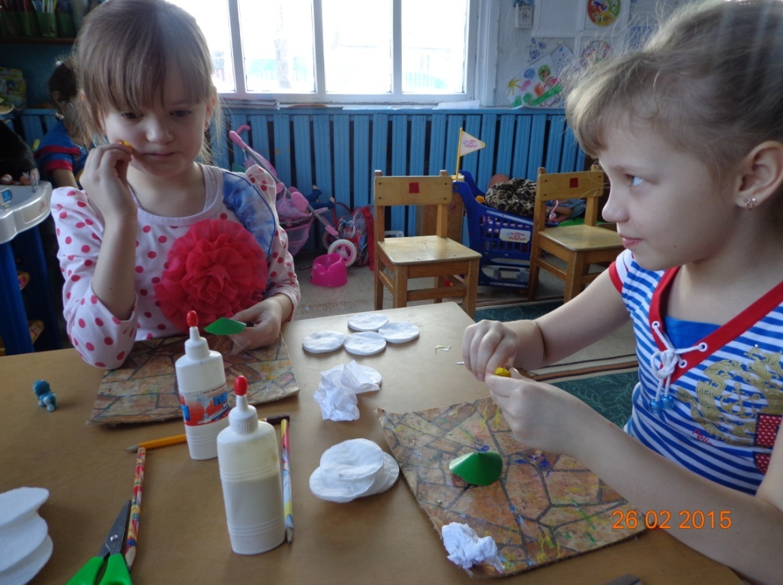
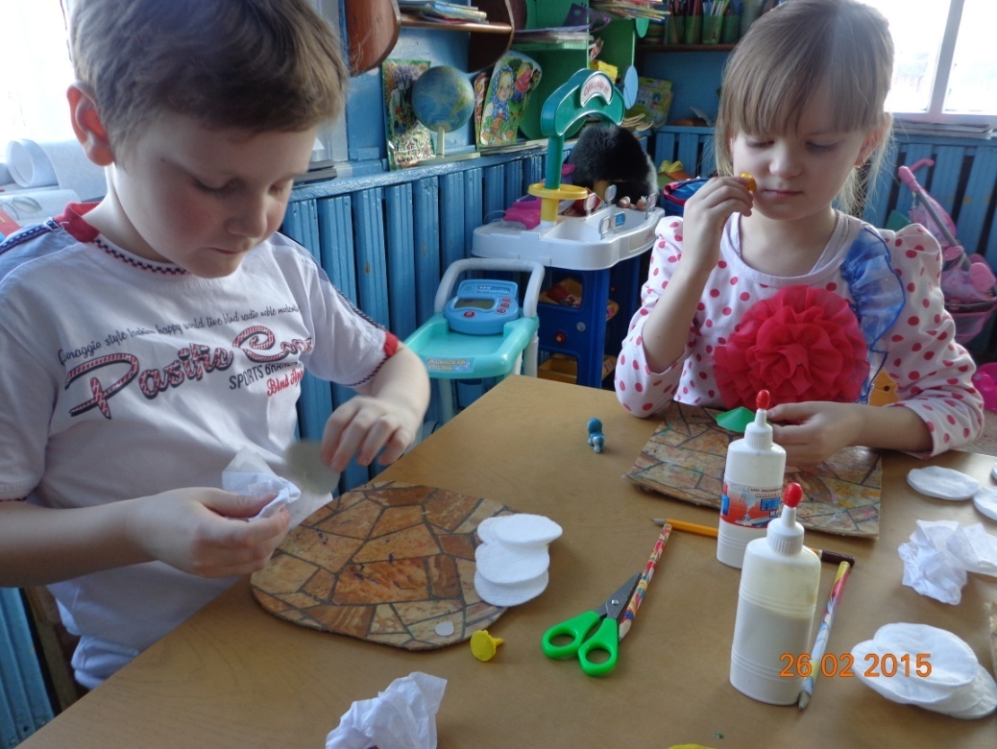
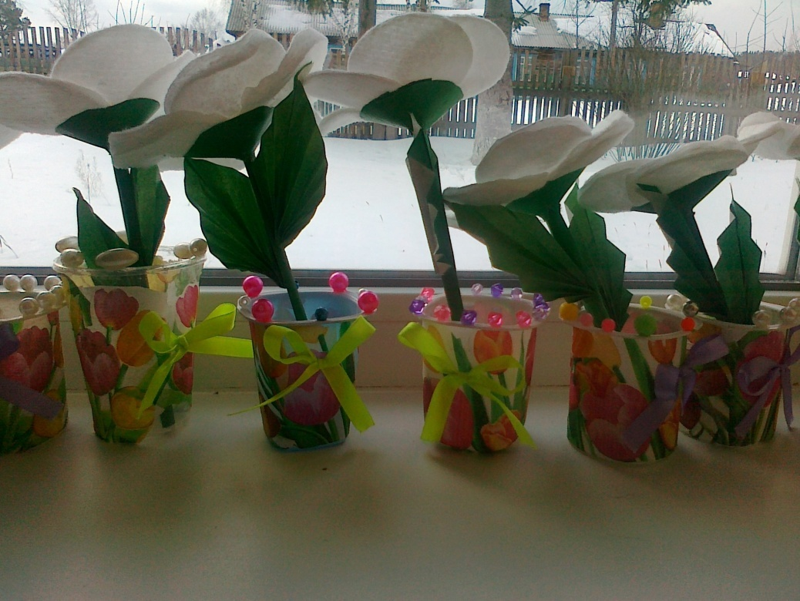

Фотовыставка "Я с мамочкой"
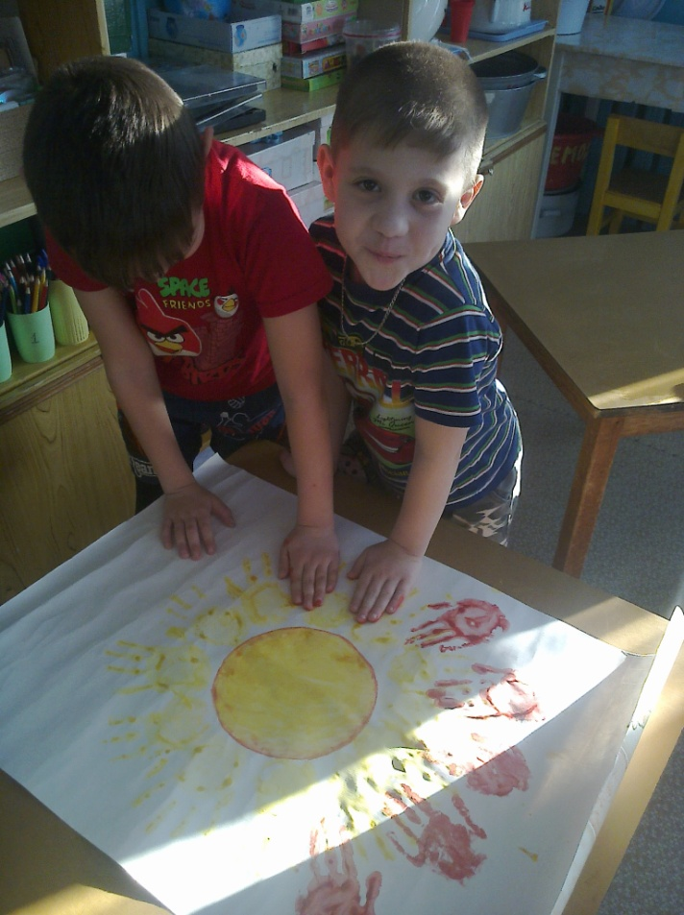
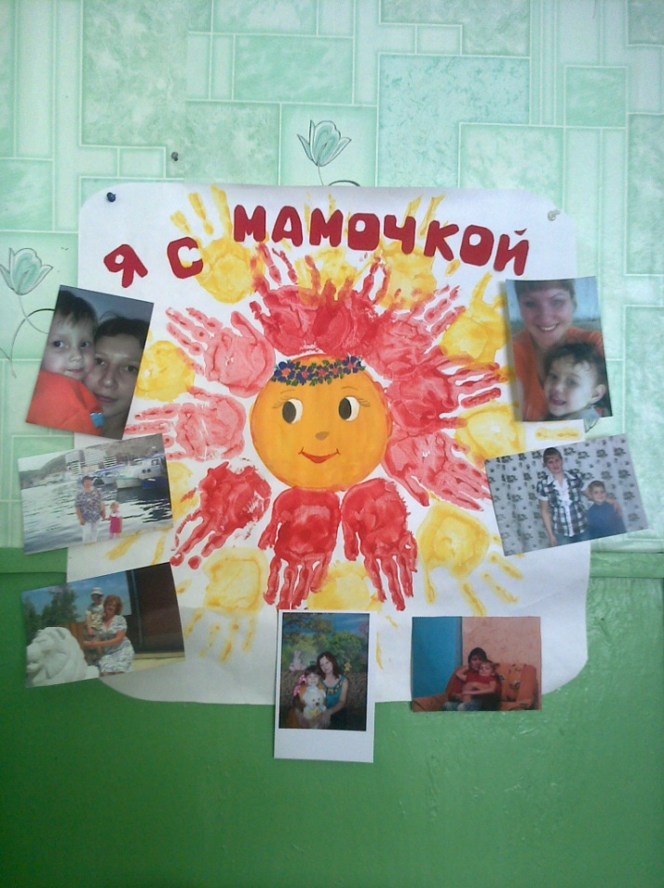

Изготовление "Кулинарной книги"

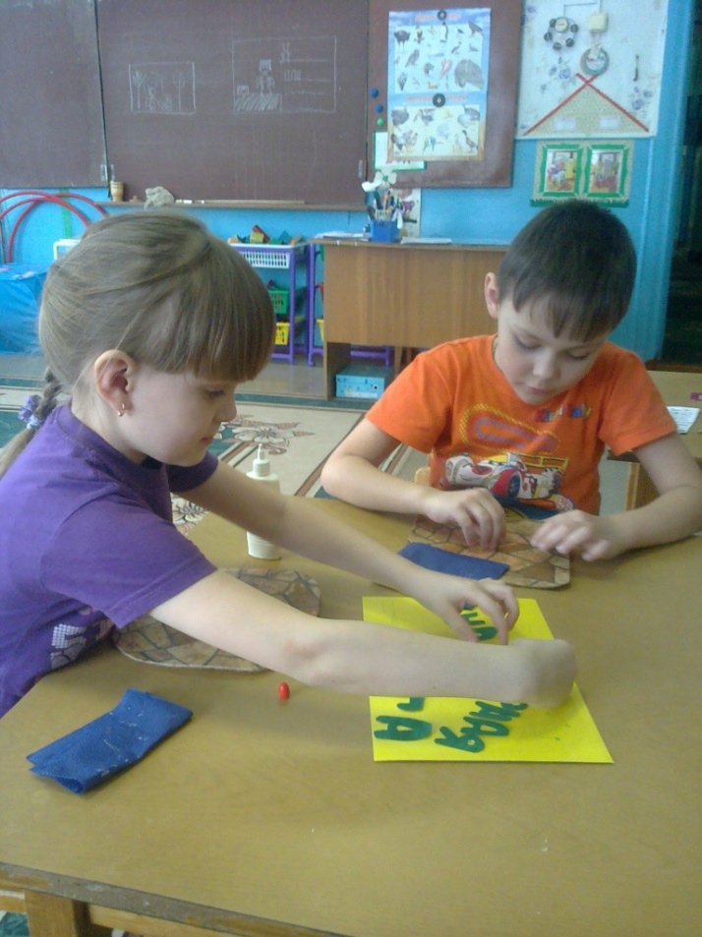

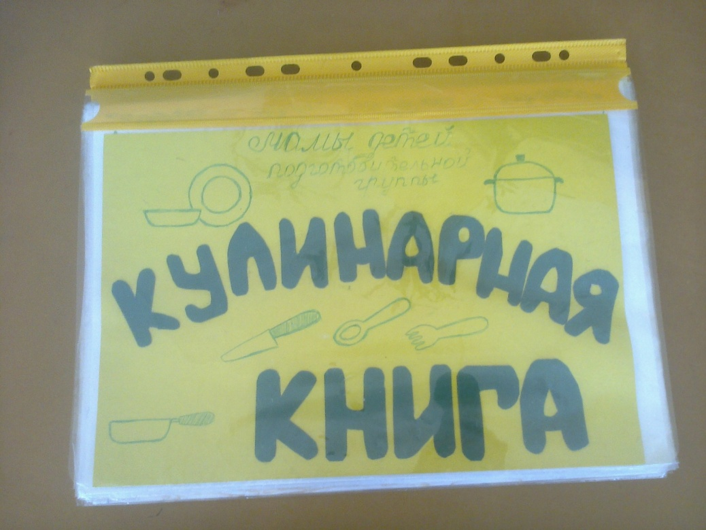

Праздник для мам

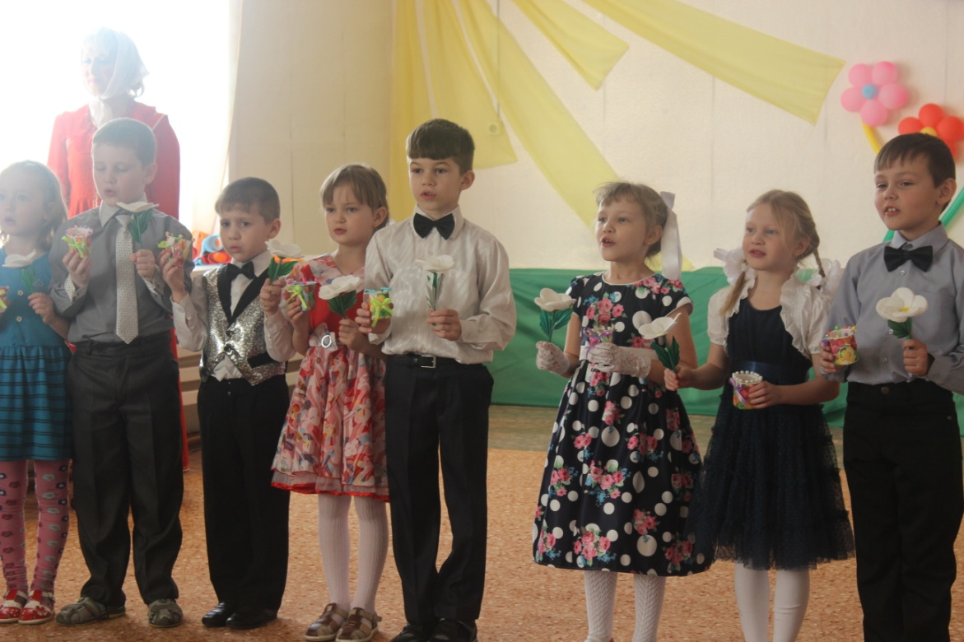

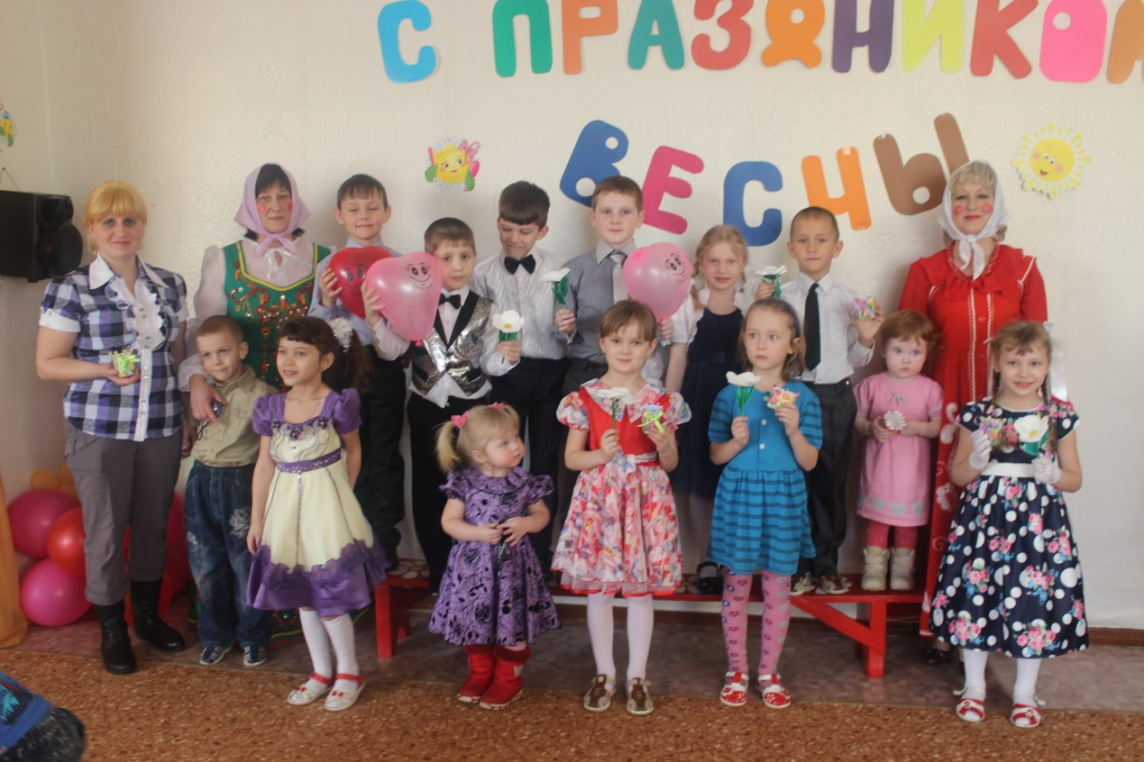

Чаепитие

